实验一 实验环境与简单程序设计

一、实验目的

1、 掌握集成开发环境，掌握 C++程序的基本要素以及完整的 C++程序开发过程。

2、 掌握基本数据类型、运算符和表达式的使用。理解隐式转换和强制转换，理解数据超过该数据类 型表示范围时的溢出。掌握不同数据之间的混合算术运算中数据类型的转换。 3、 变量的定义与常量的使用。

4、 输入、输出的实现。

5、 编译信息的理解与错误的修改。

6、 简单程序的设计

二、实验内容

1、编辑输入下列程序，找出下面代码的错误并改正：

include<iostream>

using namespace std;

int Main()

{

int i=k+1;

cout<<i++<< endl;

int i=1;

cout<<i++<< endl;

cout<<”Welcome to C++!<<endl;

return 0

}

仔细观察屏幕下方的信息框中编译器与连接器所给出的错误信息，了解其含义及改正方法。

2、求圆锥的体积：要求键盘输入圆锥底的半径、锥高，使用标识符常量定义圆周率。

(1) 创建一个控制台项目

(2) 在文件中输入程序内容，存盘

(3) 编译、连接、运行；观察结果

3、通过下面程序验证你所使用系统上运行的 C++编译器中每个基本数据类型的长度。

#include <iostream>

using namespace std;

int main()

{

cout << "char length:" << sizeof( char ) << endl;

cout << "int length:" << sizeof( int ) << endl;

xxx:实验号：如实验2的第3道题：203area

4

return 0;

}

修改程序，验证 short,long,float,double,long double,wchar_t 的类型长度。

4、观察下面程序的执行结果。

#include <iostream>

#include <iomanip>

using namespace std;

int main()

{

unsigned int testUnint=65534;//0xfffe

cout << "output in unsigned int type:" << testUnint<< endl;//<<oct;

cout << "output in char type:" << static_cast<char>(testUnint)<< endl;

cout << "output in short type:" << static_cast<short>(testUnint)<< endl; //为什么结果为-2？

cout << "output in int type:" << static_cast<int> (testUnint)<< endl;

cout << "output in double type:"<< static_cast<double>(testUnint)<< endl;

cout << "output in double type:" <<setprecision(4)<< static_cast<double>(testUnint)<< endl;

cout << "output in Hex unsigned int type:" <<hex<< testUnint<< endl; //16 进 制 输 出

system("pause");

return 0;

}

自己编程测试一下将 testUnint 按 8 进制输出<<oct; 。将一个实数转换成 int，观察结果。

5、编程，输入华氏温度，将其转换为摄氏温度后输出（保留两位小数）。

三、实验步骤、算法与结果分析

程序:

1.

include<iostream> //缺少#；

using namespace std;

int Main()

{

int i=k+1;//未定义字符k；

cout<<i++<< endl;

int i=1;

cout<<i++<< endl;

cout<<”Welcome to C++!<<endl;//缺少下引号；

return 0//应输入“；”

}

正确程序为：

#include<iostream>

using namespace std;

int Main()

{

int k;

int i = k + 1;

cout << i++ << endl;

int i = 1;

cout << i++ << endl;

cout << "Welcome to C++!"<< endl;

return 0;

}

2.

#include<iostream>

using namespace std;

#define pi 3.1415926

int main()

{

double r, h,v;

cin >> r >> h;

v = pi * r * r * h /3;

cout << v << endl;

return 0;

}

3.

#include <iostream>

using namespace std;

int main()

{

cout << "char length:" << sizeof(char) << endl;

cout << "int length:" << sizeof(int) << endl;

cout << sizeof(short) << endl;

cout << sizeof(long) << endl;

cout << sizeof(float) << endl;

cout << sizeof(double) << endl;

cout << sizeof(long double) << endl;

cout << sizeof(wchar_t) << endl;

return 0;

}

4.

#include <iostream>

#include <iomanip>

using namespace std;

int main()

{

unsigned int testUnint = 65534;//0xfffe

cout << "output in unsigned int type:" << testUnint << endl;//<<oct;

cout << "output in char type:" << static_cast<char>(testUnint) << endl;

cout << "output in short type:" << static_cast<short>(testUnint) << endl;

cout << "output in int type:" << static_cast<int> (testUnint) << endl;

cout << "output in double type:" << static_cast<double>(testUnint) << endl;

cout << "output in double type:" << setprecision(4) << static_cast<double>(testUnint) << endl;

cout << "output in Hex unsigned int type:" << hex << testUnint << endl;//16 进 制 输 出

cout << "output in Hex unsigned int type:" << oct << testUnint << endl;//8进制

system("pause");

return 0;

}

程序运行结果：

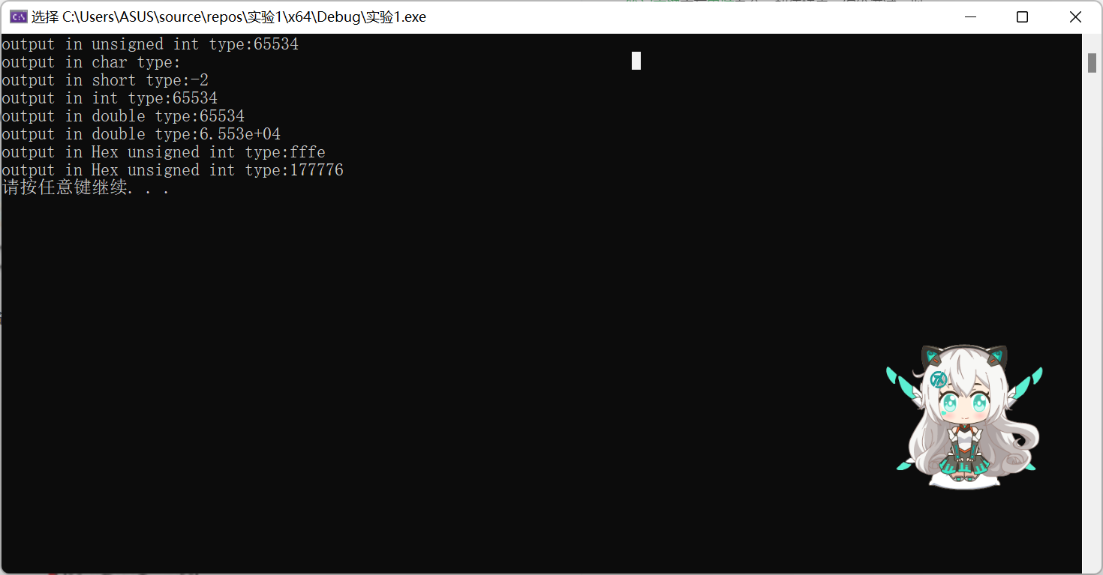

5.

#include <iostream>

#include <iomanip>

using namespace std;

int main()

{

double a,b;

cin >> a;

b = (a - 32) / 1.8;

cout <<fixed<< setprecision(2)<< b << endl;

return 0;

}

四、遇到的问题与解决办法

在编写程序的时候有时会遇到一些自己没有遇见过的错误，而且也在写程序时忘记了fixed和setprecison两者的用途，最后只能上网上查找答案，而且自己也忘了这两者需要iomanip的头文件，一直提示未定义的标识符，最后又查找课本终于修正了程序。

五、体会

我赶紧C++最重要的便是基础，一旦连基本的语法都没有掌握，那最后一定连最简单的程序都会报错出现问题，不过在一遍又一遍的发现错误改正错误中，当看到程序成功的运行出的时候，成功的喜悦与自豪感让一晚上的努力总算有的回报。